第2课时 定时规范答题，提升得分技能训练课A
1．用简明的语言概括下表所包含的主要信息，填在方格中。表述中不得出现具体数字。
网络语言发展前景调查表
发展前景 | 人数 | 百分比
部分网络语言会进入汉语词典 | 336 | 26.7
网络语言会代替传统语言 | 84 | 6.7
网络语言经过规范，会进入日常生活 | 818 | 64.9
网络语言最终会消亡 | 22 | 1.7
(摘自《中国语言生活状况报告2009》)
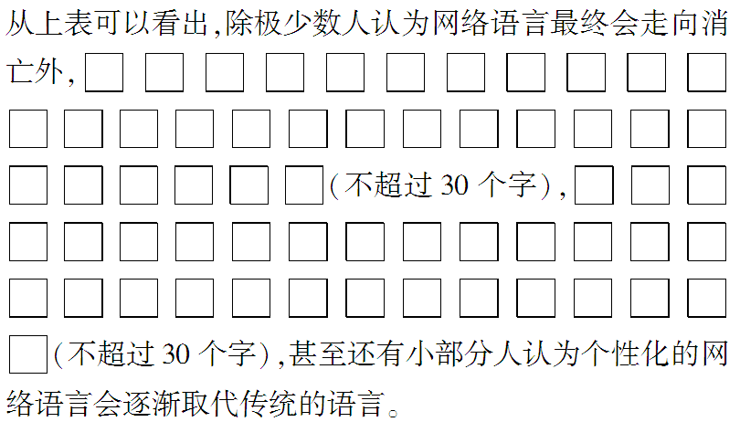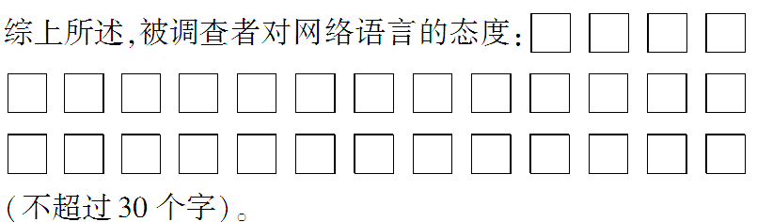
解析 三处空白，前两处要求分别将表格中“部分网络语言会进入汉语词典”和“网络语言经过规范，会进入日常生活”两项调查结果表述为文字，第三处要求概括归纳被调查者对网络语言的主要态度。在读懂表格的基础上，前两处的填写要充分借鉴已给出的两句表述：百分比为1.7的是“极少数人”，6.7的为“小部分人”，那么64.9的是什么人？26.7的又是什么人？想清楚这个问题，答案就迎刃而解了。第三处实际上是在对前面四项内容解读基础上的概括。概括时要归纳出大多数人对网络语言的观点。
答案 (1)大部分(或“半数以上的”)人认为，网络语言会经过规范，进入日常生活
(2)不少人认为部分网络语言会进入汉语词典
(3)是比较宽容的(或“接受”“认可”)，同时期待对网络语言做进一步规范
2．工作环境、薪酬和与同事的关系是影响外来务工人员幸福感的重要因素。请根据下面某市对外来务工人员幸福感调查的图表，回答问题。
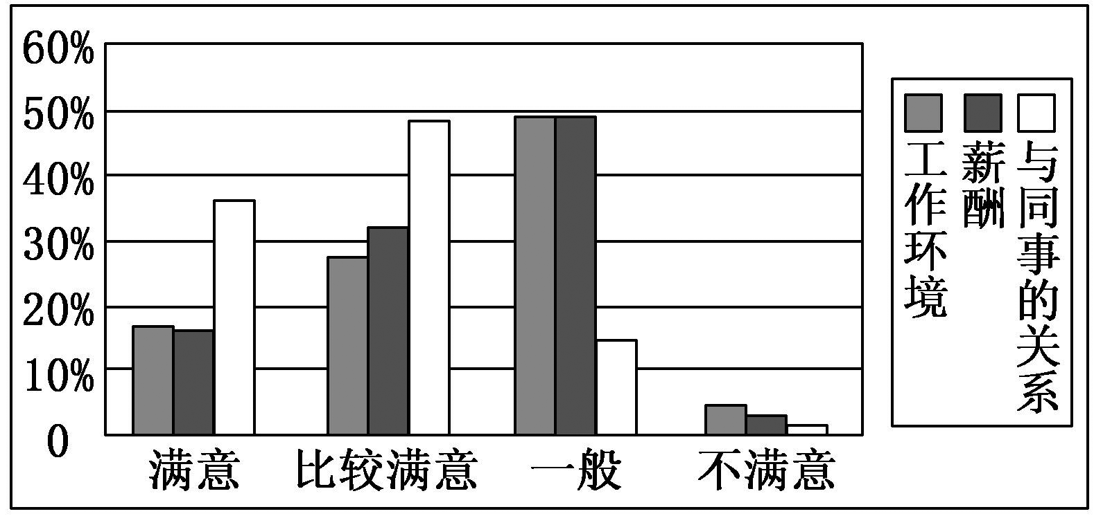
(1)请用一句话概述该市外来务工人员幸福感的状况。
答：_______________________________________________
___________________________________________________
(2)如果你是该市的人大代表，看到调查表后，你将从哪几个方面撰写提高外来务工人员幸福感的提案？
答：_______________________________________________
___________________________________________________
答案 (1)该市外来务工人员的幸福感一般。
(2)可以从优化工作环境、提高薪酬待遇和保持城市良好的开放性和包容性等方面撰写提案。
3．有关研究调查机构共同进行了“中美两国高中生使用电脑功能”的调查，根据表格信息，回答问题。
中美两国高中生使用电脑的情况(%)
使用情况 | 国籍
 | 中国 | 美国
上网查询收集有关学习的信息 | 9.1 | 36.2
上网看娱乐新闻 | 13.2 | 21.6
用电脑打字、写文章、聊天 | 13.9 | 61.6
使用电脑或游戏机的学习软件学习 | 8.5 | 17.8
利用网上讲座学习 | 1.8 | 11.5
看网络小说或漫画 | 11.2 | 14.7
(1)与美国高中生相比，中国高中生使用电脑的主要情况是什么？请简要分析。(不得出现具体数字)
答：_______________________________________________
___________________________________________________
(2)根据上表情况，对高中生的网络学习提出一点建议。
答：_______________________________________________
___________________________________________________
解析 本题考查表文转换及语言表达简明、连贯的能力。本题第一问主要考查对图表内容的概括与表述。对图表内容进行横向比较可知，美国的数据每一项都要高于中国，所以可以概括出电脑使用率的情况，即中国高中生比美国高中生的电脑使用率低。此外在这些比较项中，中国学生利用电脑用于学习的较少，而进行娱乐的较多。回答时把这些信息分点表述出来即可。建议主要是根据表中信息得来的，针对上面的信息应建议多学习，有效利用网络等。
答案 (1)中国高中生电脑使用率普遍比美国高中生电脑使用率低。其中，使用电脑功能进行娱乐高于使用电脑功能进行学习(或：使用电脑主要进行娱乐)，而利用网上讲座进行学习的功能最低。
(2)(示例一)合理安排学习与娱乐的时间，充分利用网络，提高学习效率。
(示例二)更有效地利用网上讲座学习的平台，拓展学习的范围。(言之成理即可)
4．阅读下面一则材料，在横线上填写恰当的语句。所填语句不要使用数字。
时间分配 | 16个无意义音节记忆百分数 |  | 5段传记文记忆百分数
时间分配 | 立刻 | 4小时后 | 立刻 | 4小时后
全部时间诵读 | 35 | 15 | 35 | 16
1/5时间用于尝试回忆 | 50 | 26 | 37 | 19
2/5时间用于尝试回忆 | 54 | 28 | 41 | 25
3/5时间用于尝试回忆 | 57 | 37 | 42 | 26
4/5时间用于尝试回忆 | 74 | 48 | 42 | 26
这是一份有关尝试回忆效果的实验结果材料。根据这个结果，我们在记忆无意义不连贯材料时，应该______________________________。但是不管记忆材料有无意义，是否连贯，分配一定比例的时间用于尝试回忆，都________________________________________。
解析 本题考查表文转换的能力。解答表文转换题目，要注意观察图表的特点。对于本题，要注意观察表格的相关数据体现的意义，思考表格中最大值、最小值甚至差值体现的意义。比如通过对比我们发现，在“4/5时间用于尝试回忆”时，无论是记忆“16个无意义音节”还是“5段传记文”，无论是“立刻”回答还是“4小时后”回答，其百分值都是最大的，由此可以得出一个结论：用“4/5时间用于尝试回忆”的记忆是最有效的，即记忆情况是最好的。
答案 分配大部分时间用于尝试回忆 有利于增强记忆效果
5．根据下面2013年5月15日的《国际金融报》上的一份图表，从制造业人工成本角度归纳出一个结论。(不超过25字)
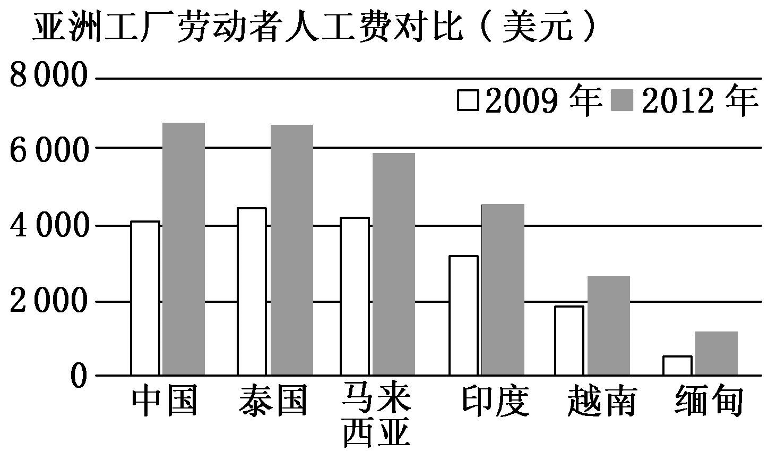
答：_______________________________________________
___________________________________________________
答案 (示例)亚洲制造业人工成本大幅增加，中国面临更大压力(或中国增幅最大)。(意思对即可)
6．请根据下面曲线图回答问题。
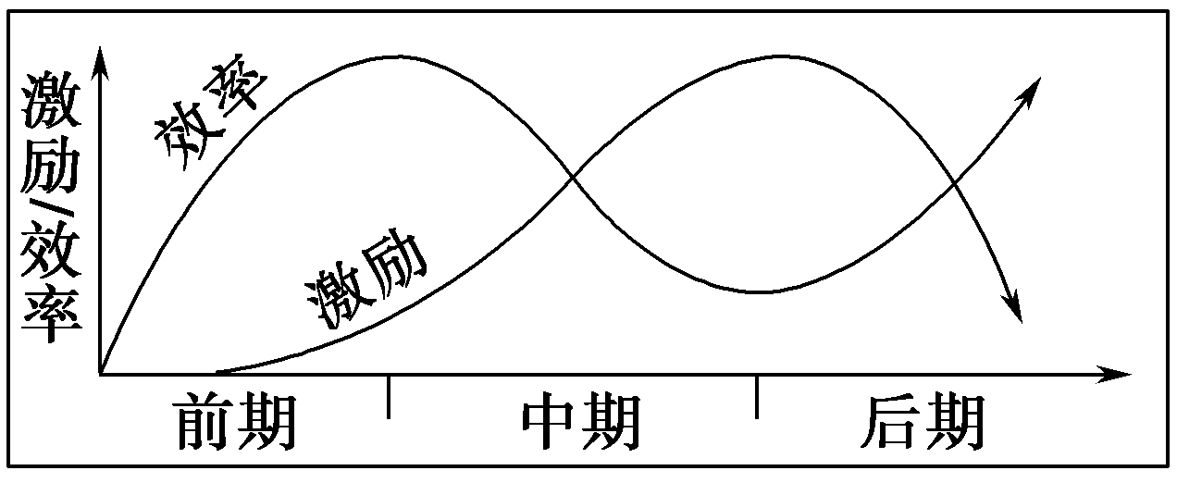
(1)团队的工作效率与激励力度之间的关系是：在工作前期，团队的工作效率呈上升趋势，激励力度逐渐加大；当工作进行到中期时，____________________________________________________________；
当工作进行到后期时，团队的工作效率再次呈上升趋势，激励力度逐步降低。
(2)上图所反映的工作效率与激励力度变化的规律，给领导者的启示是：_______________________________________________________________
解析 本题考查表文转换的能力。该题型有两个构成要素：横纵坐标和曲线。要弄清横、纵坐标分别代表什么，对于曲线的分析要关注其变化趋势尤其要关注曲线的极值之间的走向含义。
答案 (1)团队的工作效率开始逐步下降，激励力度进一步提高
(2)在不同的时期，根据团队工作效率的变化，调整激励力度。
7．下图是广州市“绿箱子废旧手机回收平台”流程的示意图。请你根据此图向广大市民介绍废旧手机回收的整个流程，并号召广大市民积极参加这一环保公益活动。
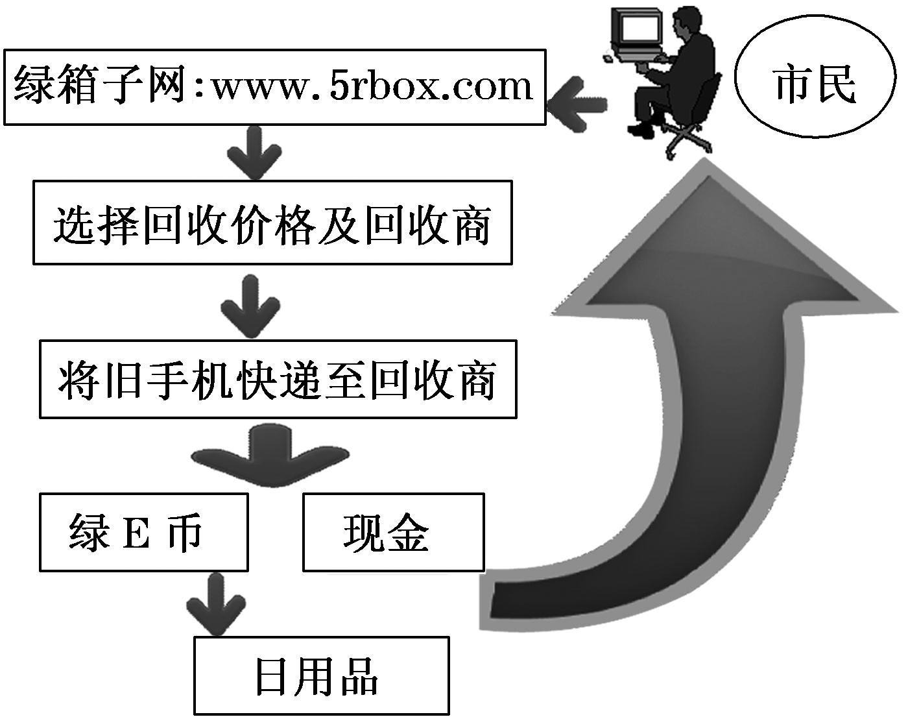
答：_______________________________________________
___________________________________________________
答案 (示例)登录“绿箱子网”，选择回收价格及回收商，将旧手机快递至回收商，回收成功后可换取绿E币和现金，绿E币还可兑换日用品。轻松点击，环保又受益，大家赶快行动吧！
8．请根据下面的“演出日程表”拟写一句话短讯，不超过70字。
春蕾大剧院“2014～2015迎春音乐周”演出日程表
日期 | 时间 | 节目
12月29日 | 20：00 | 朝鲜血海歌剧团歌剧《梁山伯与祝英台》
12月30日 | 20：00 | 加拿大蒙特利尔爱乐乐团“新年音乐会”
12月31日 | 20：00 | 阿根廷探戈之火舞团舞剧《欲望之焰》
1月1日 | 20：00 | 俄罗斯小白桦歌舞团“新春歌舞晚会”
1月2日 | 20：00 | 法国波尔多国家芭蕾舞团舞剧《胡桃夹子》
1月3日 | 20：00 | 日本小提琴天后宓多里“古典音乐演奏会”
答：_______________________________________________
___________________________________________________
答案 春蕾大剧院于12月29日至1月3日举办“2014～2015迎春音乐周”，每晚八时，来自亚洲、欧洲等六个不同的艺术团体将分别登台献艺。
9．结合下面表格以及附注的内容，对广东省的PM2.5的基本情况作一个综述。限70字以内。
广东省部分城市PM2.5浓度监测记录
广东省环境监测中心2014年8月28日11时发布
单位：微克/立方米
监测点 | 最近24小时均值 | 监测点 | 最近24小时均值
广州市竹洞 | 84 | 肇庆市城中子站 | 69
深圳市荔园 | 35 | 惠州市下埔子站 | 41
江门市超级站 | 54 | 顺德区金桔咀 | 52
从化市天湖 | 32 | 东莞市元岭 | 50
珠海市唐家 | 47 | 佛山市惠景城 | 54
【注】 PM2.5是指大气中直径小于或等于2.5微米的颗粒物，也称为可入肺颗粒物，它对空气质量和能见度等有重要的影响。广东省环境监测中心将浓度为0～35微克/立方米提示为绿色，36～75提示为黄色警示状态，76～115提示为橙色，116以上为红色。
答：_______________________________________________
___________________________________________________
答案 (1)广东省部分城市的空气质量不佳，已处于黄色警示状态。
(2)各城市的空气质量差别较大。
(3)广东提高城市空气质量，任务艰巨。
10．在中国有这样一群儿童：父母为了生计外出打工，将他们留在了农村。这个特殊群体被称为留守儿童。下面是某省关于留守儿童问题的部分调查数据：
项目 | 百分比
非常想父母 | 65.0
害怕陌生人 | 40.0
觉得自己很一般 | 52.7
认为应该和父母共同生活 | 79.3
和(外)祖父母生活在一起 | 43.5
总是害怕被身边人欺负 | 34.7
(1)从以上的数据中可以得出以下结论：
①___________________________________________________
___________________________________________________
②___________________________________________________
___________________________________________________
(2)请针对留守儿童现象，写一句公益广告词。(至少使用一种修辞手法)
答：_______________________________________________
答案 (1)①留守儿童渴望得到父母关爱；②留守儿童心理问题突出。
(2)(示例)留下你的关爱，守护他(她)的心灵。

